- If friction suddenly disappeared, what would happen to a rolling ball?
Nếu ma sát đột nhiên biến mất, điều gì sẽ xảy ra với quả bóng đang lăn?
A. It will move forever without stopping / Nó sẽ tiếp tục lăn mãi và không dừng
B. It will stop immediately / Nó sẽ dừng lại ngay lập tức
C. It will bounce higher / Nó sẽ nảy cao hơn
D. It will become heavier / Nó sẽ nặng hơn
E. None of the above / Không có đáp án nào ở trên
- Why do plants need sunlight?
Tại sao thực vật cần ánh sáng mặt trời?
A. To absorb minerals from soil /Để hấp thụ khoáng chất từ đất
B. To make food through photosynthesis/Để tạo ra thức ăn qua quá trình quang hợp
C. To produce seeds / Để tạo hạt
D. To keep warm / Để giữ ấm
E. None of the above / Không có đáp án nào ở trên
- When water boils at 100°C, what changes?
Khi nước sôi ở 100°C, điều gì thay đổi?
A. Temperature increases / Nhiệt độ tăng lên
B. Color changes / Màu sắc thay đổi
C. Weight increases / Khối lượng tăng lên
D. Liquid becomes gas / Nước lỏng trở thành hơi nước
E. None of the above / Không có đáp án nào ở trên
- Why does your heart beat faster when you run?
Tại sao tim đập nhanh hơn khi bạn chạy?
A. To cool down your body / Để làm mát cơ thể
B. To reduce body weight / Để giảm cân
C. To pump more oxygen to muscles / Để đưa nhiều oxy hơn đến cơ bắp
D. To store energy / Để tích trữ năng lượng
E. None of the above / Không có đáp án nào ở trên
- Sugar dissolves faster in hot water because…/
Đường tan nhanh hơn trong nước nóng vì…
A. Hot water has less mass / Nước nóng có khối lượng ít hơn
B. Heat makes sugar particles move faster / Nhiệt làm các phân tử đường chuyển động nhanh hơn
C. Sugar melts into water / Đường chảy thành nước
D. Hot water becomes thicker / Nước nóng đặc hơn
E. None of the above / Không có đáp án nào ở trên
- What would happen if Earth’s gravity suddenly became weaker?
Điều gì xảy ra nếu lực hấp dẫn của Trái Đất đột nhiên yếu đi?
A. We would float higher / Chúng ta sẽ lơ lửng lên cao
B. Objects would become heavier / Vật sẽ nặng hơn
C. Objects would stick to the ground /Vật dính chặt xuống đất
D. The Earth would shrink / Trái Đất thu nhỏ lại
E. None of the above / Không có đáp án nào ở trên
- What happens if all decomposers disappear?
Điều gì xảy ra nếu tất cả sinh vật phân hủy biến mất?
A. More plants will grow / Cây cối mọc nhiều hơn
B. Dead organisms will pile up / Xác sinh vật sẽ chất đống
C. Soil becomes richer / Đất sẽ màu mỡ hơn
D. Food chain becomes faster / Chuỗi thức ăn diễn ra nhanh hơn
E. None of the above / Không có đáp án nào ở trên
- Which of the following is a chemical change?
Thay đổi nào dưới đây là một phản ứng hoá học?
A. Cutting paper / Cắt giấy
B. Melting butter / Làm chảy bơ
C. Burning wood / Đốt cháy gỗ
D. Freezing water / Nước đông đá
E. None of the above / Không có đáp án nào ở trên

- Why does a pencil appear bent when placed in a glass of water?
Tại sao bút chì nhìn có vẻ bị cong khi đặt trong cốc nước?
A. Reflection of light / Ánh sáng bị phản xạ
B. Refraction of light / Ánh sáng bị khúc xạ
C. Shadow formation / Tạo bóng
D. Optical illusion / Ảo ảnh thị giác
E. None of the above / Không có đáp án nào ở trên
- A camel can survive long in the desert mainly because it can…
Lạc đà tồn tại lâu trong sa mạc chủ yếu vì nó có thể…
A. Run fast / Chạy nhanh
B. Change its color / Thay đổi màu
C. Store water in its hump / Tích trữ nước trong bướu
D. Sleep long / Ngủ lâu
E. None of the above / Không có đáp án nào ở trên

- The main source of water vapor in the air is __________.
Nguồn chính tạo ra hơi nước trong không khí là __________.
A. Melting glaciers / Băng tan
B. Evaporation from oceans and seas / Nước bốc hơi từ biển và đại dương
C. Rainfall / Mưa
D. Plants absorbing water / Cây hấp thụ nước
E. None of the above / Không có đáp án nào ở trên

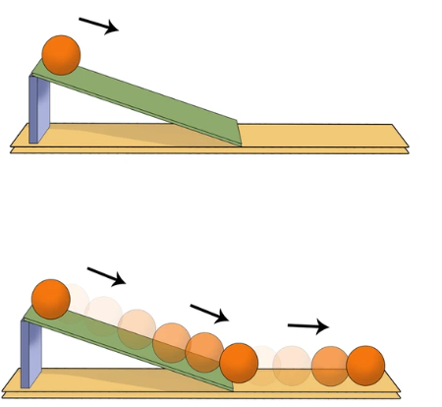
- A ball is placed on a smooth ramp and allowed to roll down without pushing. What happens to the speed of the ball as it moves down the ramp?
Một quả bóng được đặt trên một mặt phẳng nghiêng nhẵn và lăn xuống mà không bị đẩy. Tốc độ của quả bóng thay đổi như thế nào khi nó lăn xuống mặt phẳng nghiêng?

- The speed increases because of friction / Tốc độ tăng lên do ma sát
- The speed remains constant due to gravity / Tốc độ không đổi do trọng lực
- The speed increases due to gravitational pull / Tốc độ tăng lên do lực hấp dẫn
- The ball stops after a short distance / Quả bóng dừng lại sau một khoảng ngắn
- None of the above / Không có đáp án nào ở trên
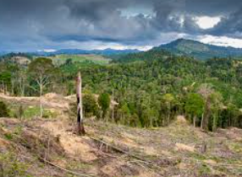
- A forest area has been cleared for agricultural use. Which of the following is a possible long-term environmental effect of this action?
Một khu rừng đã bị khai hoang để phục vụ mục đích nông nghiệp. Hành động này có thể gây ra tác động lâu dài nào sau đây đến môi trường?
- Increase in oxygen levels / Tăng nồng độ oxy
- Decrease in soil erosion / Giảm xói mòn đất
- Increase in biodiversity / Tăng cường đa dạng sinh học
- Increase in carbon dioxide in the atmosphere /Tăng lượng khí cacbonic trong khí quyển
- None of the above / Không có đáp án nào ở trên
- Which of the following correctly represents the order of organisms in a simple food chain?
Câu nào sau đây thể hiện đúng thứ tự của các sinh vật trong một chuỗi thức ăn đơn giản?
- Hawk → Grass → Rabbit / Diều hâu → Cỏ → Thỏ
- Grass → Rabbit → Hawk / Cỏ → Thỏ → Diều hâu
- Rabbit → Hawk → Grass / Thỏ → Diều hâu → Cỏ
- Grass → Hawk → Rabbit / Cỏ → Diều hâu → Thỏ
- None of the above / Không có đáp án nào ở trên
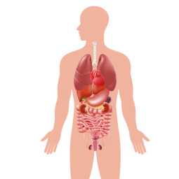
- Which part of the human body is responsible for pumping blood throughout the body?
Bộ phận nào trên cơ thể con người chịu trách nhiệm bơm máu đi khắp cơ thể?
- Lungs / Phổi
- Brain / Não
- Heart / Tim
- Kidney / Thận
- None of the above / Không có đáp án nào ở trên
- A 2 kg object is lifted vertically to a height of 5 meters above the ground. When an object is raised, it gains gravitational potential energy due to its position. The amount of energy gained depends on its mass, the height, and the gravitational acceleration. Using the formula GPE = mgh, the gravitational potential energy gained is _____________ joules. (Use g = 10 m/s²)
Một vật có khối lượng 2kg được nâng lên thẳng đứng cao 5 mét so với mặt đất. Khi vật được nâng lên, nó sẽ thu được thế năng hấp dẫn do vị trí của nó. Lượng năng lượng thu được phụ thuộc vào khối lượng, độ cao và gia tốc trọng trường của vật. Sử dụng công thức GPE = mgh, thế năng hấp dẫn thu được là _____________ joule. (Sử dụng g = 10 m/s²)

- When ice melts, it absorbs heat energy from its surroundings. Interestingly, even though heat is being absorbed, the temperature of the ice does not increase during the melting process. This specific amount of heat required to change a substance from solid to liquid without a temperature change is known as latent heat. It is essential for the phase change to occur smoothly from a solid state to a ____________ state.
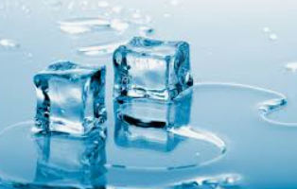
Khi đá tan, nó hấp thụ nhiệt năng từ môi trường xung quanh. Điều thú vị là, mặc dù hấp thụ nhiệt, nhiệt độ của nước đá không tăng trong suốt quá trình tan chảy. Lượng nhiệt cụ thể cần thiết để chuyển một chất từ ​​trạng thái rắn sang trạng thái lỏng mà không làm thay đổi nhiệt độ được gọi là nhiệt ẩn. Điều này là cần thiết cho quá trình chuyển pha diễn ra trơn tru từ trạng thái rắn sang trạng thái ____________.

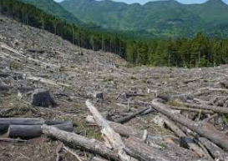
- Deforestation means cutting down large numbers of trees, especially in forests. Trees play a crucial role in absorbing carbon dioxide during photosynthesis, helping to regulate the amount of this gas in the atmosphere. When fewer trees are available, more carbon dioxide remains in the air. This increased concentration of carbon dioxide contributes significantly to ______________, which affects global temperatures and weather patterns.
Phá rừng có nghĩa là chặt phá một lượng lớn cây xanh, đặc biệt là trong rừng. Cây xanh đóng vai trò quan trọng trong việc hấp thụ carbon dioxide trong quá trình quang hợp, giúp điều hòa lượng khí này trong khí quyển. Khi số lượng cây xanh ít hơn, lượng carbon dioxide trong không khí sẽ nhiều hơn. Nồng độ carbon dioxide tăng cao này góp phần đáng kể vào ______________, ảnh hưởng đến nhiệt độ toàn cầu và các kiểu thời tiết.

- In humans, oxygen enters the body through the lungs when we breathe in and binds to a protein called hemoglobin found in red blood cells. This protein plays a vital role in transporting oxygen through the bloodstream to various body tissues. Once the oxygen reaches the cells, it is used in the process of ______________, which helps produce the energy needed for the body to function. Without hemoglobin, cells would not receive enough oxygen to carry out this essential energy-producing process.
Ở người, oxy đi vào cơ thể qua phổi khi chúng ta hít vào và liên kết với một protein gọi là hemoglobin có trong hồng cầu. Protein này đóng vai trò quan trọng trong việc vận chuyển oxy qua máu đến các mô khác nhau của cơ thể. Khi oxy đến được các tế bào, nó được sử dụng trong quá trình ____________, giúp sản sinh năng lượng cần thiết cho cơ thể hoạt động. Nếu không có hemoglobin, các tế bào sẽ không nhận đủ oxy để thực hiện quá trình sản sinh năng lượng thiết yếu này.

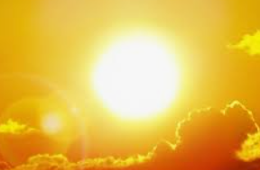
- The Sun is the primary source of energy for nearly all life forms on Earth. Plants are able to capture sunlight using a green pigment called chlorophyll found in their leaves. Through the process of __________, they convert solar energy into chemical energy stored in the form of glucose. This stored energy is then used by plants for growth and is passed on to other organisms through the food chain.
Mặt Trời là nguồn năng lặng chính của gần như mọi dạng sống trên Trái Đất. Thực vật có khả năng thu được ánh sáng Mặt Trời bằng cách sử dụng một sắc tố màu xanh lá cây gọi là diệp lục ở trong lá của chúng. Thông quá quá trình __________, chúng chuyển đổi năng lượng mặt trời thành năng lượng hoá học được lưu trữ dưới dạng glucozơ. Năng lượng dự trữ này sau đó được thực vật sử dụng để sinh trưởng và được truyền sang các sinh vật khác thông qua chuỗi thức ăn.
- When a balloon is filled with air and then released without tying the end, the air rushes out quickly. As the air escapes in one direction, the balloon moves in the opposite direction. This is an example of __________ law of motion, which explains how forces work in pairs. According to this law, for every action, there is an equal and opposite reaction.
Khi một quả bóng được bơm đầy không khí rồi được thả ra mà không được buộc chặt, không khí sẽ thoát ra ngoài nhanh chóng. Khi không khí thoát ra theo một hướng, quả bóng sẽ bay theo hướng ngược lại. Đây là một ví dụ về định luật chuyển động __________, giải thích cách các lực tác động theo cặp. Theo định luật này, với mỗi tác động, luôn có một phản tác động bằng và ngược chiều.

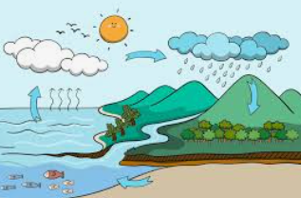
- In the water cycle, water vapor in the air cools down and changes from a gas to a liquid. This process is known as condensation. During condensation, heat is __________ from the water vapor into the surrounding air. As a result, tiny water droplets come together and form clouds in the atmosphere.
Trong chu trình nước, hơi nước trong không khí nguội đi và chuyển từ thể khí sang thể lỏng. Quá trình này được gọi là ngưng tụ. Trong quá trình ngưng tụ, nhiệt được __________ từ hơi nước vào không khí xung quanh. Kết quả là, các hạt nước nhỏ li ti kết hợp lại với nhau và tạo thành mây trong khí quyển.

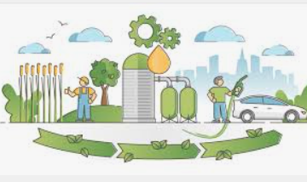
- ________________ are considered renewable energy sources because they are made from biological materials like plants and algae. These materials can be regrown in a short period, making the energy supply more sustainable. Unlike fossil fuels, biofuels release less greenhouse gas into the atmosphere. This makes them a more environmentally friendly option to reduce the effects of climate change.
_______________ được coi là nguồn năng lượng tái tạo vì chúng được tạo ra từ các vật liệu sinh học như thực vật và tảo. Những vật liệu này có thể được tái tạo trong thời gian ngắn, giúp nguồn cung cấp năng lượng bền vững hơn. Không giống như nhiên liệu hóa thạch, nhiên liệu sinh học thải ra ít khí nhà kính hơn vào khí quyển. Điều này khiến chúng trở thành một lựa chọn thân thiện với môi trường hơn để giảm thiểu tác động của biến đổi khí hậu.

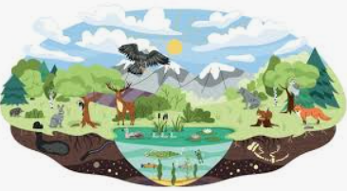
- In an ecosystem, __________ such as fungi and bacteria play an important role in breaking down dead plants and animals. These organisms feed on organic matter and convert it into simpler substances. Through this process, valuable nutrients are released back into the soil. This helps maintain the nutrient cycle, which is essential for supporting new plant growth.
Trong một hệ sinh thái, __________ như nấm và vi khuẩn đóng vai trò quan trọng trong việc phân hủy xác thực vật và động vật. Những sinh vật này ăn chất hữu cơ và chuyển hóa chúng thành các chất đơn giản hơn. Thông qua quá trình này, các chất dinh dưỡng quý giá được giải phóng trở lại đất. Điều này giúp duy trì chu trình dinh dưỡng, một yếu tố thiết yếu cho sự phát triển của cây trồng mới.

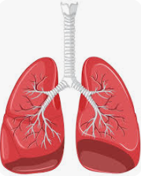
- The __________ in the human lungs are tiny air sacs that are specially adapted for efficient gas exchange. They have a large surface area, which increases the rate at which oxygen can diffuse into the blood. These structures are surrounded by many capillaries, allowing oxygen to quickly enter and carbon dioxide to exit the bloodstream. This process is essential for providing oxygen to the body's cells and removing waste gases.
__________ trong phổi người là những túi khí nhỏ xíu được thiết kế đặc biệt để trao đổi khí hiệu quả. Chúng có diện tích bề mặt lớn, giúp tăng tốc độ oxy khuếch tán vào máu. Những cấu trúc này được bao quanh bởi nhiều mao mạch, cho phép oxy nhanh chóng đi vào và carbon dioxide thoát ra khỏi máu. Quá trình này rất cần thiết để cung cấp oxy cho các tế bào của cơ thể và loại bỏ khí thải.

